**De quelle couleur ?**

**De quelle couleur est la 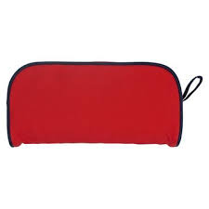 ?  
*La trousse est rouge***

**De quelle couleur est le 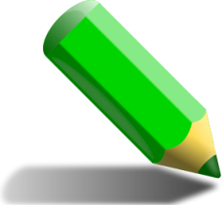 ?**

**De quelle couleur est la 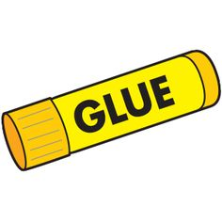 ?**

**De quelle couleur est le 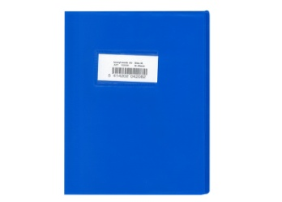 ?**

**De quelle couleur est la 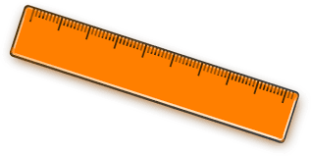?**

**De quelle couleur est le  ?**

**De quelle couleur ?**

**De quelle couleur est le  ?**

**De quelle couleur est la 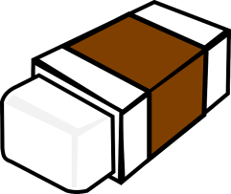 ?**

**De quelle couleur est le 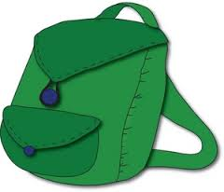 ?**

**De quelle couleur est la 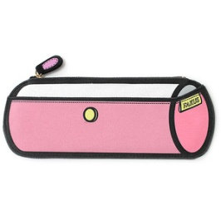 ?**

**De quelle couleur est le  ?**

**De quelle couleur est le  